СОВЕТ ДЕПУТАТОВ
МУНИЦИПАЛЬНОГО ОБРАЗОВАНИЯ
ПАВЛОВСКОЕ ГОРОДСКОЕ ПОСЕЛЕНИЕ
ПАВЛОВСКОГО РАЙОНА УЛЬЯНОВСКОЙ ОБЛАСТИ

34-ое заседание Совета депутатов третьего созыва

РЕШЕНИЕ
09.03.2017 № 135
Экз.__
р.п. Павловка

О внесении изменений в решение Совета
депутатов муниципального образования Павловское городское поселение Павловского района Ульяновской области от 14.10.2013 № 11

Принимая во внимание Закон Ульяновской области от 26.12.2013 № 247-ЗО «О гербе Ульяновской области» и уточнение рисунка герба Ульяновской области, Совет депутатов муниципального образования Павловское городское поселение Павловского района Ульяновской области РЕШИЛ:
1. Внести в Положение о Гербе муниципального образования Павловское городское поселение Павловского района Ульяновской области, утверждённое решением Совета депутатов муниципального образования Павловское городское поселение Павловского района Ульяновской области от 14.10.2013 № 11, следующие изменения:
1.1. Приложение 4 изложить в следующей редакции:

«ПРИЛОЖЕНИЕ № 4
к Положению «О гербе
муниципального образования
Павловское городское поселение
Павловского района Ульяновской области»
от 14 октября 2013 года № 11

МНОГОЦВЕТНЫЙ РИСУНОК ГЕРБА
МУНИЦИПАЛЬНОГО ОБРАЗОВАНИЯ
ПАВЛОВСКОЕ ГОРОДСКОЕ ПОСЕЛЕНИЕ
ПАВЛОВСКОГО РАЙОНА УЛЬЯНОВСКОЙ ОБЛАСТИ
(гербовый щит с вольной частью)
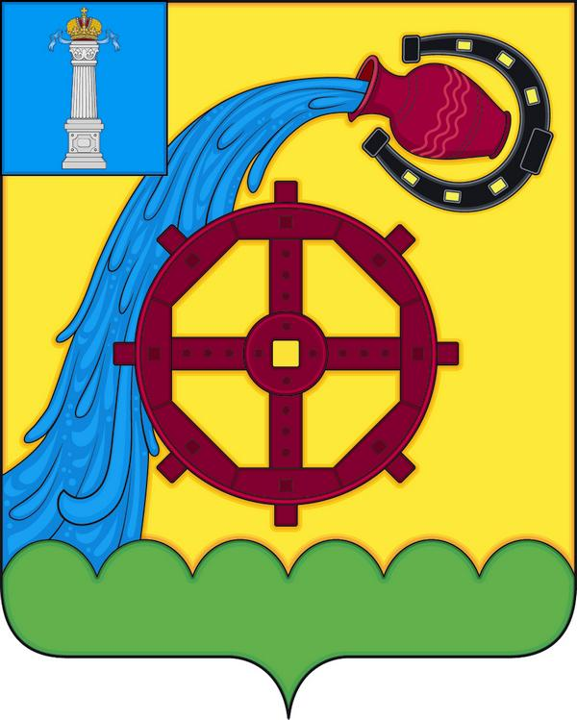».

1.2. Приложение 5 изложить в следующей редакции:
«ПРИЛОЖЕНИЕ № 5
к Положению «О гербе
муниципального образования
Павловское городское поселение
Павловского района Ульяновской области»
от 14 октября 2013 года № 11

ОДНОЦВЕТНЫЙ КОНТУРНЫЙ РИСУНОК ГЕРБА
МУНИЦИПАЛЬНОГО ОБРАЗОВАНИЯ
ПАВЛОВСКОЕ ГОРОДСКОЕ ПОСЕЛЕНИЕ
ПАВЛОВСКОГО РАЙОНА УЛЬЯНОВСКОЙ ОБЛАСТИ
(гербовый щит с вольной частью)
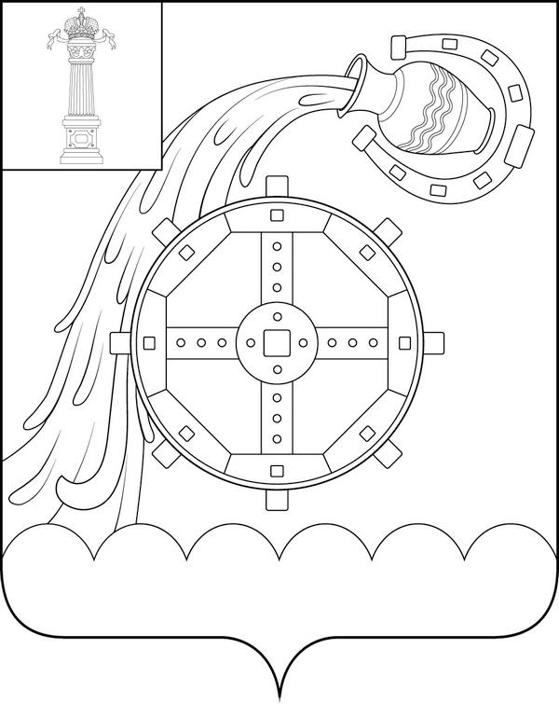».
1.3. Приложение 6 изложить в следующей редакции:
«ПРИЛОЖЕНИЕ № 6
к Положению «О гербе
муниципального образования
Павловское городское поселение
Павловского района Ульяновской области»
от 14 октября 2013 года № 11

ОДНОЦВЕТНЫЙ КОНТУРНЫЙ РИСУНОК С УСЛОВНОЙ
ШТРИХОВКОЙ ДЛЯ ОБОЗНАЧЕНИЯ ЦВЕТА ГЕРБА
МУНИЦИПАЛЬНОГО ОБРАЗОВАНИЯ
ПАВЛОВСКОЕ ГОРОДСКОЕ ПОСЕЛЕНИЕ
ПАВЛОВСКОГО РАЙОНА УЛЬЯНОВСКОЙ ОБЛАСТИ
(гербовый щит с вольной частью)
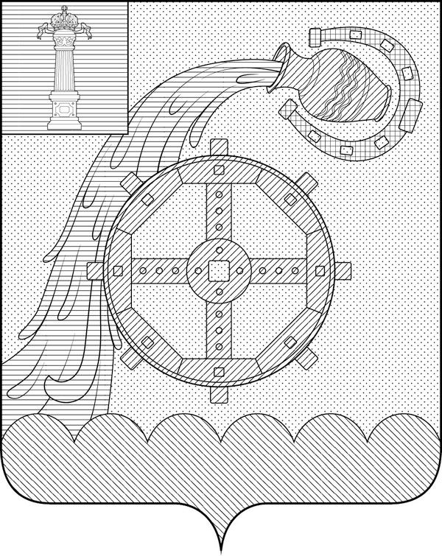».
1.4. Приложение 10 изложить в следующей редакции:
«ПРИЛОЖЕНИЕ №10
к Положению «О гербе
муниципального образования
Павловское городское поселение
Павловского района Ульяновской области»
от 14 октября 2013 года № 11

МНОГОЦВЕТНЫЙ РИСУНОК ГЕРБА
МУНИЦИПАЛЬНОГО ОБРАЗОВАНИЯ
ПАВЛОВСКОЕ ГОРОДСКОЕ ПОСЕЛЕНИЕ
ПАВЛОВСКОГО РАЙОНА УЛЬЯНОВСКОЙ ОБЛАСТИ
(коронованный щит с вольной частью)
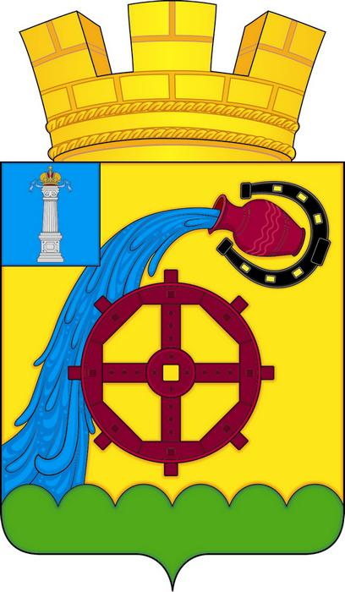».
1.5. Приложение 11 изложить в следующей редакции:
«ПРИЛОЖЕНИЕ № 11
к Положению «О гербе
муниципального образования
Павловское городское поселение
Павловского района Ульяновской области»
от 14 октября 2013 года № 11

ОДНОЦВЕТНЫЙ КОНТУРНЫЙ РИСУНОК ГЕРБА
МУНИЦИПАЛЬНОГО ОБРАЗОВАНИЯ
ПАВЛОВСКОЕ ГОРОДСКОЕ ПОСЕЛЕНИЕ
ПАВЛОВСКОГО РАЙОНА УЛЬЯНОВСКОЙ ОБЛАСТИ
(коронованный щит с вольной частью)
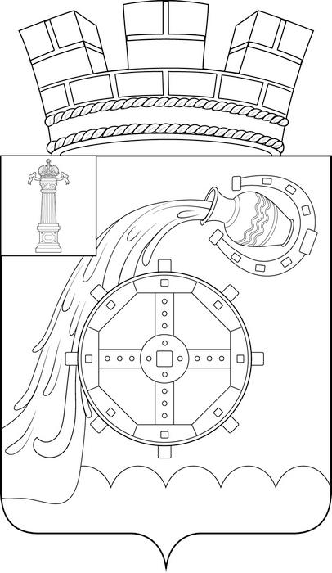».
1.6. Приложение 12 изложить в следующей редакции:
«ПРИЛОЖЕНИЕ № 12
к Положению «О гербе
муниципального образования
Павловское городское поселение
Павловского района Ульяновской области»
от 14 октября 2013 года № 11

ОДНОЦВЕТНЫЙ КОНТУРНЫЙ РИСУНОК С УСЛОВНОЙ
ШТРИХОВКОЙ ДЛЯ ОБОЗНАЧЕНИЯ ЦВЕТА ГЕРБА
МУНИЦИПАЛЬНОГО ОБРАЗОВАНИЯ
ПАВЛОВСКОЕ ГОРОДСКОЕ ПОСЕЛЕНИЕ
ПАВЛОВСКОГО РАЙОНА УЛЬЯНОВСКОЙ ОБЛАСТИ
(коронованный щит с вольной частью)
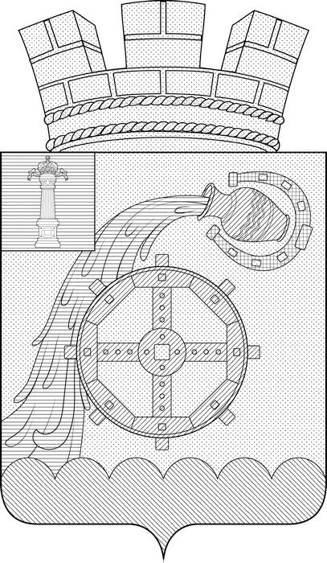».
2. Настоящее решение вступает в силу после его официального опубликования.
3. Контроль за исполнением настоящего решения оставляю за собой.

Глава муниципального образования
Павловское городское поселение
Павловского района Ульяновской области Г.Н.Козихин

